PENGARUH WORKING CAPITAL DAN LEVERAGE TERHADAP PROFITABILITAS PERUSAHAAN

Oleh:
DESCA INDAH KURNIA 20111112036
SKRIPSI
Diajukan untuk melengkapi Sebagian Syarat Guna mencapai Gelar Sarjana Ekonomi Program Studi Akuntansi

SEKOLAH TINGGI ILMU EKONOMI INDONESIA BANKING SCHOOL JAKARTA
2015

Peningkatan Employee..., Desca Indah Kurnia, Ak.-IBS, 2015

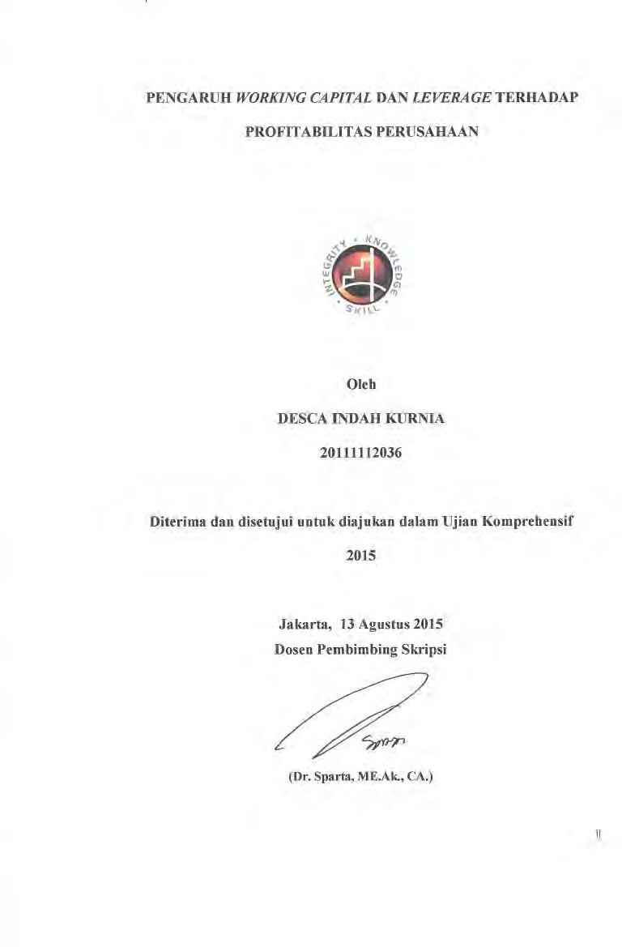

Peningkatan Employee..., Desca Indah Kurnia, Ak.-IBS, 2015
ii

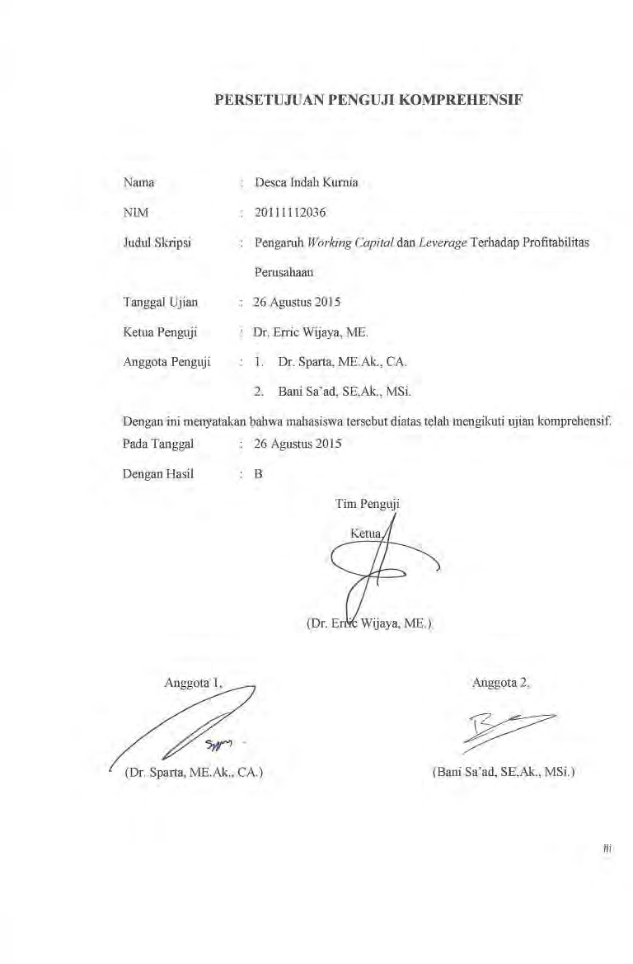

Peningkatan Employee..., Desca Indah Kurnia, Ak.-IBS, 2015
iii

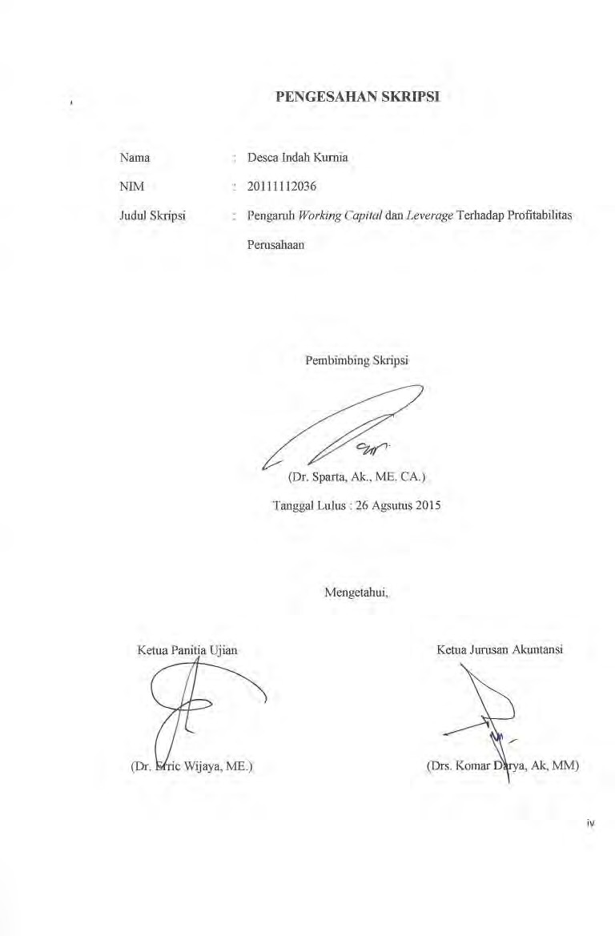

Peningkatan Employee..., Desca Indah Kurnia, Ak.-IBS, 2015
iv

KATA PENGANTAR

Puji syukur ke hadirat Allah SWT atas segala berkat rahmat, nikmat dan hidayatNya yang selalu mengiringi penulis dalam penyusunan skripsi ini, sehingga penulis dapat menyelesaikan skripsi ini dengan tepat waktu. Skripsi dengan judul “Pengaruh Working Capital dan Leverage Terhadap Profitabilitas Perusahaan” ini sebagai salah satu syarat akademis dalam menyelesaikan studi program sarjana (S1) jurusan akuntansi di STIE Indonesia Banking School.
Keberhasilan penulis dalam menyusun skripsi tentunya tidak lepas dari peranan banyak pihak. Untuk itu pada kesempatan kali ini, penulis ingin mengucapkan terima kasih yang sebesar – besarnya kepada:
- Allah SWT yang karunia-Nya selalu menyertai saya dalam setiap waktu hingga saat ini.
- Bapak Dr. Subarjo Joyosumarto, selaku ketua STIE Indonesia Banking School.

- Bapak Drs. Sparta, Ak, ME. CA, selaku Wakil Ketua I Bidang Akademik STIE Indonesia Banking School.
- Bapak Khairil Anwar, SE., MSM, selaku Wakil Ketua II Bidang Administrasi dan Umum STIE Indonesia Banking School.
- Bapak Drs. Antyo Pracoyo, M.Si, selaku Wakil Ketua III Bidang Administrasi dan Pemasaran STIE Indonesia Banking School.
- Bapak Drs. Sparta, Ak., ME. CA., selaku dosen pembimbing skripsi saya yang tanpa bimbingan dan motivasinya skripsi ini tidak akan terselesaikan.

- Bagian kemahasiswaan dan akademik STIE Indonesia Banking School, yaitu: Pak Arief, Pak Dede, Pak Ucup, Pak Untung, Mbak Ria, Mbak Wulan dan Mbak Dewi yang telah banyak membantu saya dalam administrasi akademik.
- Kedua orang tua penulis, Ibrahim Adji dan Eka Rustiati yang telah membesarkan saya tanpa lelah dan memberikan dukungan moril maupun materi serta motivasi tiada henti sampai terselesaikan nya skripsi ini. Terimakasih telah mengingatkan saya penting nya sabar dan pantang menyerah dalam menyelesaikan segala urusan.
- Kakak – kakak dan kakak iparku yang selalu memberikan semangat dengan dukungan dan doa kepada penulis sehingga penulis dapat menyelesaikan skripsi ini, Irvan Setya Adji, Vina T. Sudarto dan Irma Putri Adji.
- Saudara Sepupuku yang selalu mendukung dan menghibur penulis sehingga penulis dapat menyelesaikan penelitian ini, Mega Dwi Banawati dan Novi Eka Pratiwi.
- Seluruh dosen dan karyawan STIE Indonesia Banking School yang tidak dapat saya sebutkan satu per satu.
- Sahabat tercinta dan tersayang yang selalu mendukung penulis mulai dari SMA hingga Perguruan Tinggi dan selalu menyemangati, menghibur dan memberikan saran dan motivasi terbaik untuk penulis disaat suka maupun duka, Nyimas Nur Yasmine Ahmadyanti.
- Teman – teman Sosialita tersayang yaitu Vani, Jeki, Anggie, Marta, Fika, Ninis, Amiko, Tia, Selvi, Nina dan Intan. Terima kasih atas segala dukungan, canda dan tawa serta pengalaman dan pembelajaran hidup yang sudah kita lalui bersama. I do love you girls!
- Teman – teman lelaki di STIE Indonesia Banking School yaitu Ghaza, Ejas, Toto, Danar, Bapak Diaz, Marco, Irvin, Boyke dan semua teman – teman lain yang tidak

Peningkatan Employee..., Desca Indah Kurnia, Ak.-IBS, 2015
vii

ABSTRAK

Tujuan dari penelitian ini yaitu untuk mengetahui apakah terdapat hubungan yang signifikan antara perputaran persediaan, perputaran piutang, rasio lancar dan leverage terhadap profitabilitas perusahaan yang diproksi kan dengan return on asset (ROA) pada perusahaan manufaktur sektor industri barang konsumsi pada periode 2011-2014, baik secara parsial maupun simultan. Pemilihan sampel menggunakan purposive sampling.
Hasil penelitian membuktikan bahwa terdapat hubungan positif dan signifikan antara perputaran persediaan dan perputaran piutang dengan return on asset (ROA), serta terdapat hubungan negatif dan tidak signifikan antara rasio lancar dan leverage dengan return on asset (ROA).
Kata kunci: perputaran persediaan, perputaran piutang, rasio lancar, leverage, return on asset

ABSTRACT

The purpose of this research is to investigate whether manufacturing companies, specifically in sector of consumer goods have significantly relationship between inventory turnover, receivable turnover, current ratio and leverage on firm profitability that use proxy with ROA on manufacturing companies sector consumer goods, either parsial or simultan. the techniques of taking the sample using purposive sampling method.
The result showed that there are relationship positive and significant between inventory turnover and receivable turnover with return on asset and there are relationship negative and no significant between current ratio and leverage with return on asset
Keywords: inventory turnover, receivable turnover, current ratio, leverage, return on asset.

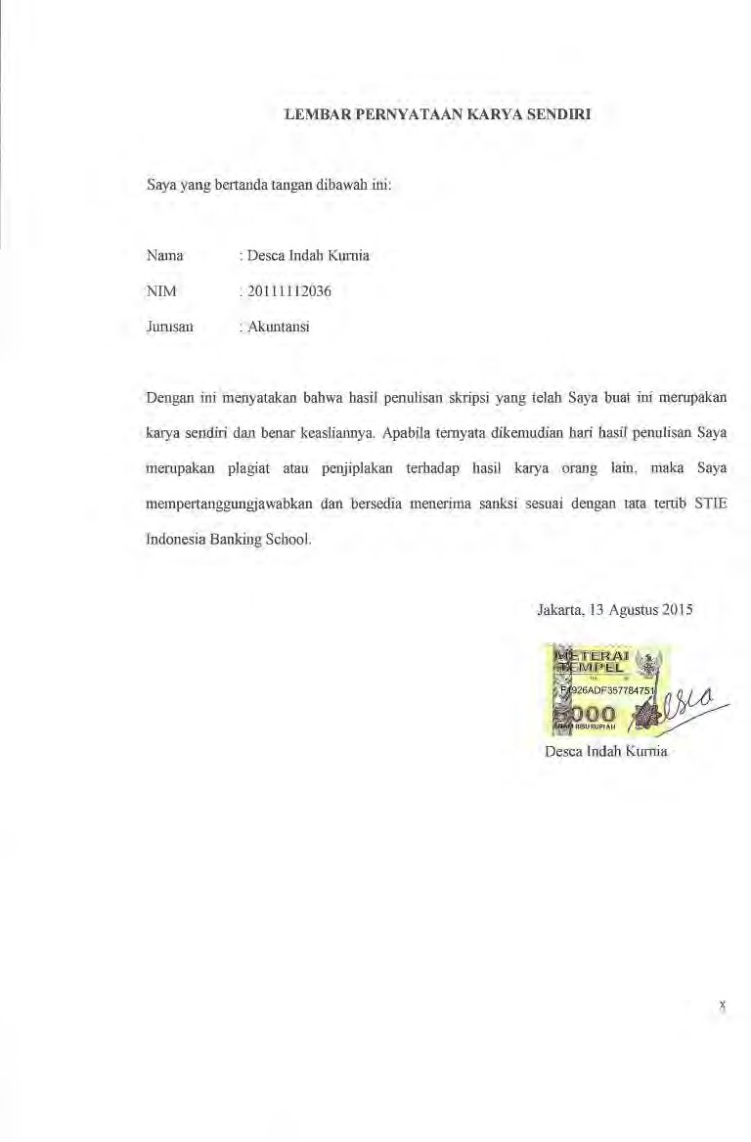

Peningkatan Employee..., Desca Indah Kurnia, Ak.-IBS, 2015
x

DAFTAR ISI

HALAMAN JUDUL

LEMBAR PERSETUJUAN SKRIPSI
TANDA PERSETUJUAN PENGUJI KOMPREHENSIF PENGESAHAN SKRIPSI

KATA PENGANTAR v
ABSTRAK viii
LEMBAR PERNYATAAN KARYA SENDIRI x
DAFTAR ISI xi
DAFTAR TABEL xiv
DAFTAR GAMBAR xv
DAFTAR LAMPIRAN xvi
BAB I PENDAHULUAN 1
  - Latar Belakang 1
  - Rumusan Masalah 6
  - Pembatasan Masalah 6
  - Tujuan Penelitian 7
  - Manfaat Penelitian 7
  - Sistematika Penulisan 8
BAB II LANDASAN TEORI 10
  - Tinjauan Pustaka 10
    - Teori Keagenan 10
  - Teori Struktur Modal 11
  - Laporan Keuangan 12
  - Teori Modal Kerja 13
    - Definisi Modal Kerja 13
    - Jenis Modal Kerja 14
    - Pengukuran Modal Kerja 15
      - Perputaran Persediaan 16
      - Perputaran Piutang 17
      - Likuiditas 18
      - Leverage 19
  - Profitabilitas 21
    - Gross Profit Margin 22
    - Operating Profit Margin 22
    - Net Profit Margin 23
    - Return On Asset 23
  - Penelitian Terdahulu 24
  - Analisis Pengaruh Rasio Keuangan terhadap Profitabilitas 32
    - Pengaruh periode perputaran terhadap profitabilitas 32
    - Pengaruh periode piutang terhadap profitabilitas 33
    - Pengaruh rasio lancar terhadap profitabilitas 34
    - Pengaruh leverage terhadap profitabilitas 35
    - Pengaruh perputaran persediaan, perputaran piutang, rasio lancar dan
leverage terhadap profitabilitas 36
  - Kerangka Pemikiran 36
BAB III METODOLOGI PENELITIAN 38
  - Objek Penelitian 38
  - Metode Pengambilan Sampel 38
  - Jenis dan Sumber Data 40
    - Jenis Data 40
    - Sumber Data 40
  - Teknik Pengumpulan Data 40
    - Observasi Tidak Langsung 41
    - Penelitian Kepustakaan 41
  - Variabel Penelitian dan Definisi Operasional 41
    - Variabel Terikat (Dependen) 41
    - Variabel Bebas (Independen) 42
  - Metode Analisis Data 45
    - Analisa Statistik Deskriptif 45
    - Pemodelan Data Panel 46
      - Uji Chow 47
      - Uji Hausman 47
    - Analisis Regresi Berganda 48
    - Koefisien Determinasi 49
    - Pengujian Ausmsi Klasik 50
      - Uji Normalitas 50
      - Uji Multikolinearitas 51
      - Uji Heteroskedastisitas 52
      - Uji Autokolerasi 53
    - Teknik Pengujian Hipotesis 54
      - Uji t (Parsial) 54
      - Uji F (Simultan) 55
BAB IV ANALISA DAN PEMBAHASAN 56
  - Gambaran Umum Objek Penelitian 56
  - Analisis Hasil Penelitian 57
    - Analisis Statistik Deskriptif 58
  - Hasil Regresi Persamaan Penelitian 60
    - Uji Chow 60
    - Uji Hausman 60
    - Hasil Analisis Regresi 61
    - Koefisien Determinasi 63
  - Uji Asumsi Klasik 64
    - Uji Normalitas 64
    - Uji Multikolinearitas 66
    - Uji Heteroskedastisitas 67
    - Uji Autokolerasi 68
  - Uji Hipotesis 69
    - Uji t (Parsial) 69
    - Uji F (Simultan) 71
  - Analisis Hasil Penelitian 72
    - Pengaruh perputaran persediaan terhadap profitabilitas perusahaan (Return On Asset) 72
    - Pengaruh perputaran piutang terhadap profitabilitas perusahaan (Return On Asset) 73
    - Pengaruh rasio lancar terhadap profitabilitas perusahaan (Return On Asset)74
    - Pengaruh leverage terhadap profitabilitas perusahaan (Return On Asset) 75
    - Pengaruh perputaran persediaan, perputaran piutang, rasio lancar dan
leverage terhadap profitabilitas perusahaan (Return On Asset) 75
  - Variabel Independen Dominan terhadap Profitabilitas Perusahaan (Return On Assets) 76
  - Implikasi Manajerial 77
BAB V PENUTUP 80
  - Kesimpulan 80
  - Saran 81
DAFTAR PUSTAKA 83
LAMPIRAN 87

DAFTAR TABEL

Tabel 1.1 | Data Return On Asset (ROA) pada perusahaan manufaktur 3
Tabel 2.1 | Penelitian Terdahulu 29
Tabel 3.1 | Rangkuman Operasionalisasi Variabel 44
Tabel 4.1 | Penentuan Sampel 55
Tabel 4.2 | Daftar Perusahaan Sampel 56
Tabel 4.3 | Hasil Analisis Statistika Deskriptif 57
Tabel 4.4 | Hasil Uji Chow 59
Tabel 4.5 | Hasil Uji Hausman 60
Tabel 4.6 | Hasil Regresi Model Penelitian dengan Menggunakan Fixed Effect Model …61
Tabel 4.7 | Data Outlier 65
Tabel 4.8 | Hasil Uji Multikolinearitas 65
Tabel 4.9 | Hasil Uji Heteroskedastisitas 66
Tabel 4.10 | Hasil Uji Autokolerasi 67

DAFTAR GAMBAR
Gambar 2.1 Kerangka Pemikiran Teoritis 36
Gambar 4.1 Grafik Normalitas Residual 64

DAFTAR LAMPIRAN
Lampiran I Data Perusahaan Sampel 86
Lampiran II Data Penelitian 87
Lampiran III Hasil Uji Penelitian 91
Lampiran IV Curiculum Vitae 98

BAB I PENDAHULUAN

Latar Belakang

Dalam menjalankan bisnis nya perusahaan memiliki tujuan untuk mendapatkan laba yang maksimal. Dan untuk mendapatkan laba yang maksimal dibutuhkan manajemen dengan tingkat efektifitas yang tinggi untuk menjalankan kegiatan operasional perusahaan. Pengukuran tingkat efektifitas manajemen yang ditunjukkan oleh laba yang dihasilkan dari penjualan dan pendapatan investasi, dapat dilakukan dengan mengetahui seberapa besar rasio profitabilitas yang dimiliki (Brigham dan Houston, 2006:64).
Untuk mencapai laba yang maksimal, manajer keuangan perlu mengetahui faktor- faktor apa saja yang memiliki pengaruh besar terhadap profitabilitas perusahaan. Dengan mengetahui faktor-faktor tersebut, maka perusahaan dapat mengatasi masalah-masalah yang terjadi dan meminimalisirkan dampak negatif yang terjadi di perusahaan. Semua faktor yang terdapat dalam sebuah perusahaan memiliki pengaruh untuk mendapatkan laba. Aktivitas aset yang terjadi dalam sebuah perusahaan memiliki pengaruh yang cukup besar dalam menentukan seberapa besar laba yang akan diperoleh perusahaan. Semakin lama perusahaan dalam menghasilkan produksi, maka semakin besar biaya yang dikeluarkan oleh perusahaan, baik untuk pemeliharaan ataupun biaya produksinya. Lamanya periode perputaran dari beberapa faktor yang ada, maka akan berpengaruh terhadap biaya yang harus dikeluarkan oleh perusahaan.
Profitabilitas yang tinggi akan dapat mendukung kegiatan operasional secara maksimal. Tinggi rendahnya profitabilitas dipengaruhi banyak faktor seperti modal kerja. Modal merupakan masalah utama yang akan menunjang kegiatan operasional perusahaan

dalam rangka mencapai tujuannya (Sufiana & Purnawati 2013). Modal kerja merupakan modal yang digunakan untuk melakukan kegiatan operasi perusahaan seperti kas, surat berharga, piutang dan inventori atau seluruh aktiva lancar (Kasmir ,2008:250). Manajemen modal kerja adalah upaya perusahaan menjaga likuiditas perusahaan agar operasional keseharian perusahaan bisa berjalan dengan baik, sedangkan di sisi lain perusahaan bisa tetap memenuhi kewajiban jangka pendeknya (Wijaya, 2012). Manajer perusahaan yang tidak bisa mengelola modal kerja perusahaan dengan baik akan berdampak terhadap pertumbuhan dan profitabilitas perusahaan yang pada akhirnya akan membawa perusahaan pada kebangkrutan.

Perusahaan yang bergerak dalam bidang manufaktur, membutuhkan pengelolaan terhadap modal kerja lebih efisien. Perusahaan yang tidak dapat memperhitungkan tingkat modal kerja yang memuaskan, maka perusahaan kemungkinan mengalami in-solvency (tak mampu memenuhi kewajiban jatuh tempo) dan bahkan mungkin terpaksa harus dilikuidasi (Wibowo & Wartini, 2012). Hal ini karena aktiva lancar perusahaan manufaktur biasanya mengembangkan lebih dari separuh total aktivanya (Agizha, 2013). Tingkat aktiva lancar yang berlebihan dapat dengan mudah membuat perusahaan merealisasi pengembalian atas aset (ROA) yang rendah. Akan tetapi, perusahaan dengan jumlah aktiva lancar yang terlalu sedikit dapat mengalami kekurangan dan kesuilitan dalam mempertahankan operasi yang
lancar (Horne dan Wachowicz, 2009:308). Untuk mengetahui seberapa besar modal kerja

yang dialokasikan perusahaan untuk operasi perusahaan, dapat digunakan rasio lancar atau yang lebih dikenal dengan current ratio.
Pemenuhan sumber dana melalui utang (pinjaman) akan mempengaruhi tingkat leverage perusahaan, karena leverage merupakan rasio yang digunakan untuk mengukur seberapa jauh perusahaan menggunakan utang. Wibowo dan Wartini (2012), menyatakan bahwa jika perusahaan menggunakan lebih banyak utang dibandingkan dengan sumber dana

sendiri maka tingkat leverage perusahaan akan menurun karena beban bunga yang harus ditanggung meningkat, hal ini berdampak pada menurunnya profitabilitas. Riyanto (2011), menyatakan bahwa penggunaan utang yang terlalu besar melebihi aktiva akan berdampak pada penurunan kemampuan perusahaan dalam menghasilkan laba, namun apabila utang dapat dikelola dengan baik dan digunakan untuk proyek investasi yang produktif, hal tersebut dapat memberikan pengaruh positif yang berdampak pada peningkatan profitabilitas.
Penelitian ini menggunakan ROA (Return On Asset) untuk mengukur profitabilitas perusahaan. ROA (Return On Asset) merefleksikan seberapa banyak perusahaan telah memperoleh hasil atas seluruh sumber daya keuangan yang ditanamkan pada perusahaan (Riyanto, 2011).
Perusahaan manufaktur adalah perusahaan yang di dalamnya terjadi proses industri untuk mengolah bahan mentah menjadi barang jadi yang layak dipasarkan. Manufaktur ada dalam segala bidang sistem ekonomi. Dalam ekonomi pasar bebas, manufakturing biasanya selalu berarti produksi secara masal untuk dijual ke pelanggan untuk mendapatkan keuntungan. (Wijaya, 2012)

Tabel 1.1
Data Return On Asset (ROA) pada perusahaan manufaktur

Sektor | Tahun |  |  |  | Rata-rata
 | 2011 | 2012 | 2013 | 2014
Industri barang konsumsi | 13% | 42% | 12% | 10% | 19%
Industri dasar dan kimia | 15% | 16% | 13% | 11% | 14%
Aneka industri | 4.77% | 5.57% | 2.05% | 1.86% | 3.56%
Sumber : Data diolah penulis (2015)
Dalam penelitian ini, penulis mengambil sampel pada perusahaan manufaktur yang berfokus pada sektor industri barang konsumsi. Dapat dilihat bahwa Return On Asset (ROA) perusahaan manufaktur di setiap sektor memiliki perubahan yang tidak pasti, terdapat peningkatan ataupun penurunan yang cukup besar. Namun, tabel diatas menunjukkan bahwa

sektor industri barang konsumsi mengalami kenaikan yang tajam dan penurunan yang tajam pula dari tahun 2011 sampai dengan 2013 secara berturut-turut. Hal tersebut menyebabkan peneliti tertarik mengkaji lebih dalam, apakah faktor yang menyebabkan kenaikan dan penurunan tajam tersebut berkaitan dengan variabel independen dalam penelitian ini.
Dalam beberapa penelitian yang telah dilakukan sebelumnya terdapat inkonsistensi hasil penelitian. Menurut Sufiana & Purnawati (2013), Suminar (2013), Satriya dan Lestari (2011) dapat disimpulkan bahwa inventory turnover period berpengaruh secara signifikan terhadap ROA, hal ini menunjukkan semakin tinggi rasio inventory turnover period maka kemungkinan semakin besar keuntungan perusahaan. Namun hal ini tidak sesuai dengan penelitian yang dilakukan oleh Agizha (2013), Jayarathne (2014), Samiloglu dan Demirgunes (2008) yang menyatakan bahwa inventory turnover period tidak berpengaruh signifikan terhadap ROA begitu pula dengan penelitian yang dilakukan Syahril (2013) bahwa periode perputaran persediaan tidak berpengaruh terhadap ROA.
Dalam penelitian yang dilakukan oleh Sufiana dan Purnawati (2013), Suminar (2013), Agizha (2013) bahwa periode perputaran piutang berpengaruh secara signifikan terhadap profitabilitas (ROA), adanya pengaruh yang signifikan ini mengindikasikan bahwa naik turunnya perputaran piutang dapat menjelaskan atau memprediksi ROA. Namun, hasil penelitian Sufiana dan Purnawati (2013), Suminar (2013), Agizha (2013) berbeda dengan penelitian yang dilakukan Akoto, Vitor dan Angmor (2013), Jayarathne (2014) dan Samiloglu dan Demirgunes (2008) yang menunjukkan bahwa periode perputaran piutang berpengaruh negatif terhadap profitabilitas (ROA).
Pada penelitian yang dilakukan Akoto, Vitor dan Angmor (2013) bahwa rasio lancar berpengaruh secara signifikan terhadap profitabilitas (ROA) perusahaan. Sedangkan penelitian yang dilakukan Wijaya (2012) menyatakan bahwa rasio lancar tidak berpengaruh

signifikan terhadap profitabilitas (ROA), hal ini menunjukkan bahwa rasio lancar tidak memiliki pengaruh yang besar dalam pencapaian keuntungan pada perusahaan.

Pada penelitian yang dilakukan oleh Wijaya (2012), Jayarathne (2014), Samiloglu dan Demirgunes (2008) ditemukan bahwa leverage berpengaruh negatif terhadap ROA. Namun hasil dari penelitian ini berbeda dengan penelitian yang dilakukan oleh Falope dan Ajilore (2009) yang menyatakan bahwa leverage berpengaruh positif terhadap ROA.
Penelitian ini merupakan replikasi dari penelitian yang telah dilakukan oleh Theresia Trisna Susanti (2014) yang berjudul “Pengaruh Perputaran Persediaan, Perputaran Piutang dan Pertumbuhan Penjualan terhadap ROA Pada Perusahaan Dagang yang Terdaftar di BEI Periode 2009-2012”. Hasil penelitian secara parsial menunjukkan bahwa variabel perputaran piutang berpengaruh signifikan terhadap ROA. Sedangkan secara parsial variabel perputaran persediaan dan pertumbuhan penjualan tidak berpengaruh signifikan terhadap ROA dan secara simultan menunjukkan bahwa variabel perputaran perseediaan, perputaran piutang dan pertumbuhan penjualan berpengaruh signifikan terhadap ROA.
Perbedaan penelitian ini dengan penelitian terdahulu adalah terdapat pada variabel bebas yang terdiri dari perputaran persediaan, perputaran piutang, rasio lancar dan leverage Data pada penelitian ini menggunakan perusahaan manufaktur yang terdaftar di BEI (Bursa Efek Indonesia) dengan sektor industri barang konsumsi dengan periode waktu 2011-2014.
Berdasarkan uraian di atas, maka penelitian ini mengambil judul “Pengaruh Working Capital dan Leverage terhadap Profitabilitas Perusahaan”. Penelitian ini mencoba untuk mengetahui seberapa besar pengaruh variabel working capital yang terdiri dari periode perputaran persediaan, periode perputaran piutang, rasio lancar serta leverage terhadap profitabilitas perusahaan. Dengan demikian, perusahaan dapat mengetahui kebijakan yang harus diambil untuk kelangsungan usaha.

Rumusan Masalah

Ada banyak faktor yang mempengaruhi profitabilitas suatu perusahaan. Faktor-faktor tersebut dapat diukur menggunakan rasio keuangan. Rasio keuangan seperti perputaran persediaan, perputaran piutang, rasio lancar, leverage dapat digunakan untuk mengetahui pengaruh dari masing-masing variabel terhadap profitabilitas perusahaan.
Maka dari rumusan masalah tersebut dapat dirumuskan pertanyaan penelitian sebagai berikut :
- Bagaimana pengaruh perputaran persediaan terhadap ROA pada perusahaan manufaktur yang terdaftar di Bursa Efek Indonesia periode 2011-2014?
- Bagaimana pengaruh perputaran piutang terhadap ROA pada perusahaan manufaktur yang terdaftar di Bursa Efek Indonesia periode 2011-2014?
- Bagaimana pengaruh rasio lancar terhadap ROA pada perusahaan manufaktur yang terdaftar di Bursa Efek Indonesia periode 2011-2014?
- Bagaimana pengaruh leverage terhadap ROA pada perusahaan manufaktur yang terdaftar di Bursa Efek Indonesia periode 2011-2014?
- Apakah perputaran periode perputaran persediaan, periode perputaran piutang, rasio lancar dan leverage secara simultan berpengaruh signifikan terhadap ROA pada perusahaan manufaktur yang terdaftar di Bursa Efek Indonesia periode 2011-2014

Pembatasan Masalah

Pada penelitian ini penulis akan meneliti perusahaan manufaktur yang terdaftar di Bursa Efek Indonesia dengan periode tahun 2011-2014, dengan sampel yang di ambil sebanyak 37 perusahaan.
Terdiri dari sektor barang konsumsi yaitu,

    - Makanan dan minuman

    - Rokok

    - Farmasi

    - Kosmetik

    - Peralatan rumah tangga

Tujuan Penelitian

Tujuan dari dilakukannya penelitian ini yaitu :

- Untuk mengetahui pengaruh perputaran persediaan terhadap ROA pada perusahaan manufaktur yang terdaftar di Bursa Efek Indonesia periode 2011-2014.
- Untuk mengetahui pengaruh perputaran piutang terhadap ROA pada perusahaan manufaktur yang terdaftar di Bursa Efek Indonesia periode 2011-2014.
- Untuk mengetahui pengaruh rasio lancar terhadap ROA pada perusahaan manufaktur yang terdaftar di Bursa Efek Indonesia periode 2011-2014.
- Untuk mengetahui pengaruh leverage terhadap ROA pada perusahaan manufaktur yang terdaftar di Bursa Efek Indonesia periode 2011-2014.
- Dan untuk mengetahui apakah perputaran persediaan, perputaran piutang, rasio lancar dan leverage secara simultan berpengaruh signifikan terhadap ROA pada perusahaan manufaktur yang terdaftar di Bursa Efek Indonesia periode 2011-2014.

Manfaat Penelitian

Melalui penelitian ini diharapkan dapat memberikan manfaat, antara lain:

- Kegunaan secara teoritis

Secara teoritis hasil penelitian ini dapat diharapkan menghasilkan konsep mengenai pengelolaan rasio keuangan terhadap profitabilitas pada perusahaan manufaktur yang terdaftar di Bursa Efek Indonesia.
- Kegunaan secara praktis

Kegunaan utama dalam penelitian ini adalah mengidentifikasi faktor-faktor yang memiliki pengaruh terhadap profitabilitas perusahaan. Sedangkan kegunaan lain dari penelitian ini adalah :
  - Bagi peneliti

Bagi peneliti hasil penelitian ini diharapkan dapat digunakan sebagai sarana untuk melatih berfikir secara ilmiah dengan berdasar pada disiplin ilmu yang diperoleh di bangku kuliah khususnya lingkup manajemen keuangan, dan menerapkannya pada data yang diperoleh dari objek yang diteliti.
  - Bagi Kalangan Akademik dan Pembaca

Bagi kalangan akademik dan pembaca hasil penelitian ini diharapkan dapat menambah khasanah perpustakaan dengan tambahan referensi bagi penelitian selanjutnya, dengan melihat variabel manakah yang sesuai dengan teori dan bersifat signifikan. Variabel yang demikian layak menjadi variabel penelitian pada penelitian selanjutnya.

Sistematika Penulisan

BAB I PENDAHULUAN

Pada bagian ini akan dijelaskan latar belakang permasalahan yang akan dibahas dalam penelitian ini. Rumusan masalah untuk mengungkapkan permasalahan objek yang diteliti serta tujuan dan manfaat penelitian.

BAB II TELAAH PUSTAKA

Telaah pustaka ini berisi landasan teori yang memberikan kaidah-kaidah keilmuan, kerangka pemikiran penelitian serta hipotesis untuk memberikan dugaan sementara terhadap masalah yang diteliti.
BAB III METODE PENELITIAN

Berisi penjelasan mengenai apa saja variabel yang digunakan dalam penelitian serta definisi operasionalnya, apakah jenis dan sumber data yang digunakan, kemudian metode pengumpulan data dan metode analisis data seperti apa.
BAB IV HASIL DAN ANALISIS

Berisi penjelasan setelah diadakan penelitian. Hal tersebut mencakup gambaran umum objek penelitian, hasil analisis data dan hasil analisis perhitungan statistic serta pembahasan.
BAB V PENUTUP

Berisi penjelasan mengenai kesimpulan dari hasil yang diperoleh setelah dilakukan penelitian. Selain itu disajikan keterbatasan serta saran yang dapat menjadi pertimbangan bagi penelitian selanjutnya.

DAFTAR PUSTAKA

Agizha, F. (2013). Pengaruh Periode Perputaran Kas, Periode Perputaran Piutang,
Periode Perputaran Persediaan, Periode Perputaran Hutang Usaha Terhadap Profitabilitas.
Akoto, R. K., Vitor, D. A., & Angmor, P. L. (2013). Working Capital Management and
Profitability: Evidence from Ghanaian listed manufacturing firms. Journal of Economics and International Finance .
Brigham, E. F., & Enhardt, M. C. (2005). Fiancial Management: Theory & Practice.South - Western.
Brigham, E. F., Houston, J. F., Chaing, Y. -M., Lee, H. -S., & Ariffin, B. (2010).
Essentials of Financial Management, 2nd Edition. Cengange Learning Asia PTE LTD. Brighman, E. F., & Houston, J. F. (2006). Dasar-dasar Manajemen Keuangan. Jakarta: Salemba Empat.
F, S., & K, D. (2008). The Effect of Working Capital Management on Firm Profitability : Evidence from Turkey.
Falope, O. I., & Ajilore, O. T. (2009). Working Capital Management and Corporate
Profitability ; Evidence from Panel Data Analysis of Selected Quoted Companies in Nigeria. Journal of Business Management .
Ghozali, I. (2007). Aplikasi Analisis Multivariate dengan Program SPSS. Semarang: Universitas Diponegoro.
Ghozali, I. (2011). Aplikasi Analisis Multivariate dengan Program SPSS. Semarang: Universitas Diponegoro.
Ghozali, I. (2013). Aplikasi Analisis Multivariate dengan Program SPSS. Semarang: Universitas Diponegoro.
Gibson, C. H. (2011). Financial Statement Analysis. United States of America: South western, Cengage Learning.

Godfrey, J., Hodgson, A., Tarca, A., Hamilton, J., & Holmes, S. (2010). Accounting Theory. John Wiley & Sons Australia.
Gujarati, D. N. (2006). Dasar-Dasar Ekonometrika Jilid 1. Jakarta: Erlangga. Gujarati, D. N. (2007). Dasar-Dasar Ekonometrika Jilid 2. Jakarta: Erlangga. Horne, J. C., & Wachowicz, J. M. (2009). Prinsip-Prinsip Manajemen Keuangan.
Jakarta: Salemba Empat.
Jayarathne, T. (2014). Impact of Working Capital Management on Profitability: Evidence From Listed Companies in Sri Lanka.
Juliandi, A. I., & Manurung, S. (2014). Metodologi Penelitian Bisnis: Konsep Aplikasi .
Medan: UMSU Press.
Kasmir. (2008). Analisis Laporan Keuangan. Jakarta: PT RajaGrafindo Persada. Kieso, D. E., Weygandt, J. J., & Warfield, T. D. (2011). Intermediate Accounting,
Volume 1. United States of America: John Wiley&Sons, Inc.
Martono, & Harjito, A. (2008). Manajemen Keuangan. Yogyakarta: Ekonisia. Mashady, D., Darminto, & Husaini, A. (2014). Pengaruh Working Capital Turnover,
Current Ratio dan Debt to Total Asset terhadap Return On Investment .
Mulyono, S. (2006). Statistika: Untuk Ekonomi dan Bisnis. Edisi Ketiga. Jakarta: FE UI. Munawir, S. (2010). Analisa Laporan Keuangan Edisi Keempat. Liberty, Yogyakarta.
Raharjaputra, H. S. (2009). Manajemen Keuangan dan Akuntansi untuk Eksekutif Perusahaan. Jakarta: Salemba Empat.
Riyanto, B. (2011). Dasar-dasar Pembelanjaan Perusahaan. Yogyakarta: BPFE. Rose, P. S., & Hudgins, S. C. (2013). Bank Management & Financial Services.
McGraw-Hill.
Samiloglu, F., & Demirgunes, K. (2008). The Effect of Working Capital Management on
Firm Profitability: Evidence from Turkey. The International Journal of Applied Economics and Finance .
Sarwoko. (2005). Dasar - Dasar Ekonometrika. Yogyakarta: ANDI.
Satriya, I. M., & Lestari, P. V. (2011). Pengaruh Perputaran Modal Kerja terhadap Profitabilitas Perusahaan.
Sekaran, U., & Bougie, R. (2010). Research Methods for Business: a Skill Building Approach. West Sussex: John Willey and Sons Ltd.
Siagian, D., & Sugiarto. (2000). Metode Statistika: Untuk Bisnis dan Ekonomi. Jakarta: PT Gramedia Pustaka Utama.
Sparta, Sparta (2011), Analisis Validitas Return Net Operating Asset Dan Return On Asset Dalam Prediksi Harga Saham Pada Industri Manufaktur Terdaftar Di Bei (Periode 2003-2009), Jurnal Keuangan Dan Perbankan, Vol. 8 (1), Page 1-24.
Sujati, Lisya dan Sparta (2013), Analisis Pengaruh Earnings Per Share (EPS), Price Earnings Ratio (PER), Return On Equity (ROE) Dan Return On Assets (ROA) Terhadap Harga Saham, Ultima Accounting: Jurnal Ilmu Akuntansi, vol. 5 (1), page 77-93
Sparta, Sparta dan Bayu Ari wibowo (2009), Analisa Pengaruh Leverage dan Struktur Kepemilikan terhadap Manajemen Laba, serta Pengaruhnya terhadap Cost of Equity Capita, Jurnal Keuangan Dan Perbankan, vol. 5 (2), page 119-138
Subramanyam, K. R., & Wild, J. J. (2010). Analisis Laporan Keuangan. Salemba Empat.
Sufiana, N., & Purnawati, N. K. (2013). Pengaruh Perputaran Kas, Perputaran Piutang dan Perputaran Persediaan terhadap Profitabilitas.
Sugiono, A., & Untung, E. (2008). Panduan Praktis Dasar Analisa Laporan Keuangan.
Jakarta: Grasindo.
Sugiyono. (2001). Metode Penelitian Kuantitatif, Kualitatif dan R&D. Bandung: Alfabeta.
Suminar, M. T. (2011). Pengaruh perputaran persediaan, perputaran piutang,
perputaran kas terhadap profitabilitas pada perusahaan sektor industri barang konsumsi yang terdaftar di BEI pada periode 2008-2013.
Sundana, I. M. (2011). Manajemen Keuangan Perusahaan Teori dan Praktik. Jakarta: Erlangga.
Susanti, Theresia Trisna (2014). Pengaruh Perputaran Persediaan, Perputaran Piutang dan
Pertumbuhan Penjualan Pada Perusahaan Dagang yang Terdaftar di BEI Periode 2009-2012.
Tampubolon, M. P. (2005). Manajemen Keuangan (Finance Management) . Ghalia Indonesia.
Titman, S., Keown, A. J., & Martin, J. D. (2011). Financial Management. Boston: Pearson Education.
Warren, C. S., Reeve, J. M., & Duchac, J. E. (2014). Principles of Accounting 23rd
Edition. Jakarta: Bumi Aksara.
Weygandt, J. J., Kimmel, P. D., & Kieso, D. E. (2013). Financial Accounting IFRS Edition. United States of America: John Wiley&Sons, Inc.
Wibowo, A., & Wartini, S. (2012). Efisiensi Modal Kerja, Likuiditas dan Leverage terhadap Profitabilitas di BEI. Jurnal Dinamika Manajemen .
Widarjono, A. (2009). Ekonometrika Pengantar dan Aplikasinya, Edisi Ketiga
Yogyakarta: Ekonosia.
Wijaya, A. L. (2012). Pengaruh Kompponen Working Capital Terhadap Profitabilitas Perusahaan. Jurnal Dinamika Akuntansi .
Winarno, W. W. (2011). Analisis Ekonometrika dan Statistika dengan Eviews.
Yogyakarta: STIM YKPN.

LAMPIRAN I
DATA PERUSAHAAN SAMPEL

No. | Kode Perusahaan | Perusahaan Manufaktur Sektor Industri Barang Konsumsi
1 | ADES | PT. Akasha Wira International Tbk
2 | ICBP | PT. Indofood CBP Sukses Makmur Tbk
3 | INDF | PT. Indofood Sukses Makmur Tbk
4 | MLBI | PT. Multi Bintang Indonesia Tbk
5 | PSDN | PT. Prashida Aneka Niaga Tbk
6 | ROTI | PT. Nippon Indosari Corporindo Tbk
7 | SKLT | PT. Sekar Laut
8 | ULTJ | PT. Ultrajaya Milk Industry and Trading Company Tbk
9 | GGRM | Gudang Garam Tbk
10 | HMSP | Handjaya Mandala Sampoerna Tbk
11 | RMBA | Bentoel International Investama Tbk
12 | INAF | Indofarma (Persero) Tbk
13 | KAGF | Kimia Farma (Persero) Tbk
14 | KLBF | Kalbe Farma Tbk
15 | PYFA | Pyridam Farma Tbk
16 | SQBB | Taisho Pharmaceutical Indonesia Tbk
17 | TSPC | Tempo Scan Pasific Tbk
18 | MBTO | PT. Martina Berto Tbk
19 | MRAT | PT. Mustika Ratu Tbk
20 | TCID | PT. Mandom Indonesia Tbk
21 | UNVR | PT. Unilever Indonesia Tbk
22 | KDSI | Kedawung Seetia Industrial Tbk
23 | KICI | PT Kedaung Indah Can Tbk
24 | LMPI | PT Langgeng Makmur Industry Tbk
Sumber : www.sahamok.com

LAMPIRAN III HASIL UJI PENELITIAN

- Output Statistika Deskriptif

Date: 08/09/15
Time: 22:46
Sample: 2011 2014
 | ROA | PPER | PPIU | RL | LEV
Mean | 0.066520 | 4.963733 | 11.07472 | 2.016881 | 0.393867
Median | 0.070000 | 4.330000 | 8.540000 | 1.810000 | 0.390000
Maximum | 0.210000 | 26.61000 | 50.17000 | 4.450000 | 1.140000
Minimum | -0.220000 | 1.130000 | 1.940000 | 1.040000 | 0.100000
Std. Dev. | 0.068692 | 4.376457 | 9.962998 | 0.752050 | 0.180022
Skewness | -0.962224 | 3.510516 | 2.423904 | 0.901216 | 1.349502
Kurtosis | 6.045783 | 16.39593 | 8.517025 | 3.434018 | 6.156599
Jarque-Bera | 40.56342 | 714.8304 | 168.5587 | 10.74105 | 53.90233
Probability | 0.000000 | 0.000000 | 0.000000 | 0.004652 | 0.000000
Sum | 4.989000 | 372.2800 | 830.6042 | 151.2661 | 29.54000
Sum Sq. Dev. | 0.349175 | 1417.350 | 7345.338 | 41.85284 | 2.398179
Observations | 75 | 75 | 75 | 75 | 75

- Output Uji Normalitas

  - Sebelum Outlier

70
Series: Standardized Residuals Sample 2011 2014
Observations 96

Mean 2.83e-17
Median -0.098555
Maximum 6.087802
Minimum -0.407624
Std. Dev. 0.647980
Skewness 8.770482
Kurtosis 82.88675
Jarque-Bera 26758.32
Probability 0.000000

60

50

40

30

20

10

0
0 1 2 3 4 5 6

  - Sesudah Outlier

12
Series: Standardized Residuals Sample 2011 2014
Observations 75

Mean 3.63e-17
Median -0.002309
Maximum 0.179912
Minimum -0.122946
Std. Dev. 0.053078
Skewness 0.322063
Kurtosis 4.098240
Jarque-Bera 5.065713
Probability 0.079432

10

8

6

4

2

0
-0.10

-0.05

0.00

0.05

0.10

0.15

- Output Hasil Regresi

Dependent Variable: ROA
Method: Panel Least Squares
Date: 08/10/15 Time: 22:20
Sample: 2011 2014
Periods included: 4
Cross-sections included: 20
Total panel (unbalanced) observations: 75
Variable | Coefficient | Std. Error | t-Statistic | Prob.
C | 0.017770 | 0.048058 | 0.369768 | 0.7131
PPER | 0.013150 | 0.005280 | 2.490613 | 0.0160
PPIU | 0.004643 | 0.001239 | 3.748197 | 0.0005
RL | -0.016569 | 0.010452 | -1.585302 | 0.1191
LEV | -0.087644 | 0.047131 | -1.859564 | 0.0687
 | Effects Specification
Cross-section fixed (dummy variables)
R-squared | 0.886080 | Mean dependent var |  | 0.066520
Adjusted R-squared | 0.834704 | S.D. dependent var |  | 0.068692
S.E. of regression | 0.027928 | Akaike info criterion |  | -4.064051
Sum squared resid | 0.039778 | Schwarz criterion |  | -3.322455
Log likelihood | 176.4019 | Hannan-Quinn criter. |  | -3.767940
F-statistic | 17.24704 | Durbin-Watson stat |  | 2.115532
Prob(F-statistic) | 0.000000

- Output Uji Chow

Redundant Fixed Effects Tests
Equation: EQ01
Test cross-section fixed effects
Effects Test |  | Statistic | d.f. | Prob.
Cross-section F |  | 11.383906 | (19,51) | 0.0000
Cross-section Chi-square |  | 124.239326 | 19 | 0.0000
Cross-section fixed effects test equation:
Dependent Variable: ROA
Method: Panel Least Squares
Date: 08/09/15 Time: 22:41
Sample: 2011 2014
Periods included: 4
Cross-sections included: 20
Total panel (unbalanced) observations: 75
Variable | Coefficient | Std. Error | t-Statistic | Prob.
C | 0.140175 | 0.033696 | 4.159946 | 0.0001
PPER | 0.003914 | 0.001503 | 2.604901 | 0.0112
PPIU | 0.002187 | 0.000829 | 2.639178 | 0.0102
RL | -0.001476 | 0.009878 | -0.149386 | 0.8817
LEV | -0.290284 | 0.050197 | -5.782847 | 0.0000
R-squared | 0.402937 | Mean dependent var |  | 0.066520
Adjusted R-squared | 0.368819 | S.D. dependent var |  | 0.068692
S.E. of regression | 0.054574 | Akaike info criterion |  | -2.914193
Sum squared resid | 0.208479 | Schwarz criterion |  | -2.759694
Log likelihood | 114.2823 | Hannan-Quinn criter. |  | -2.852504
F-statistic | 11.81014 | Durbin-Watson stat |  | 0.573647
Prob(F-statistic) | 0.000000

- Output Uji Hausman

Correlated Random Effects - Hausman Test
Equation: EQ01
Test cross-section random effects
Test Summary |  | Chi-Sq. Statistic | Chi-Sq. d.f. |  | Prob.
Cross-section random |  | 15.041861 | 4 |  | 0.0046
Cross-section random effects test comparisons:
Variable |  | Fixed | Random | Var(Diff.) | Prob.
PPER |  | 0.013150 | 0.004851 | 0.000023 | 0.0825
PPIU |  | 0.004643 | 0.002055 | 0.000001 | 0.0041
RL |  | -0.016569 | -0.008531 | 0.000027 | 0.1222
LEV |  | -0.087644 | -0.191998 | 0.000747 | 0.0001
Cross-section random effects test equation:
Dependent Variable: ROA
Method: Panel Least Squares
Date: 08/09/15 Time: 22:41
Sample: 2011 2014
Periods included: 4
Cross-sections included: 20
Total panel (unbalanced) observations: 75
Variable | Coefficient | Std. Error |  | t-Statistic | Prob.
C | 0.017770 | 0.048058 |  | 0.369768 | 0.7131
PPER | 0.013150 | 0.005280 |  | 2.490613 | 0.0160
PPIU | 0.004643 | 0.001239 |  | 3.748197 | 0.0005
RL | -0.016569 | 0.010452 |  | -1.585302 | 0.1191
LEV | -0.087644 | 0.047131 |  | -1.859564 | 0.0687
Effects Specification
Cross-section fixed (dummy variables)
R-squared | 0.886080 | Mean dependent var |  |  | 0.066520
Adjusted R-squared | 0.834704 | S.D. dependent var |  |  | 0.068692
S.E. of regression | 0.027928 | Akaike info criterion |  |  | -4.064051
Sum squared resid | 0.039778 | Schwarz criterion |  |  | -3.322455
Log likelihood | 176.4019 | Hannan-Quinn criter. |  |  | -3.767940
F-statistic | 17.24704 | Durbin-Watson stat |  |  | 2.115532
Prob(F-statistic) | 0.000000

- Output Uji Multikolinearitas

 | PPER | PPIU | RL | LEV
PPER | 1.000000 | -0.146366 | -0.167838 | 0.023437
PPIU | -0.146366 | 1.000000 | -0.251964 | 0.618645
RL | -0.167838 | -0.251964 | 1.000000 | -0.494886
LEV | 0.023437 | 0.618645 | -0.494886 | 1.000000

- Output Uji Heteroskedastisitas

Dependent Variable: LOG(RESID01^2)
Method: Panel Least Squares
Date: 08/09/15 Time: 22:44
Sample: 2011 2014
Periods included: 4
Cross-sections included: 20
Total panel (unbalanced) observations: 75
Variable | Coefficient | Std. Error | t-Statistic | Prob.
C | -6.887595 | 3.183872 | -2.163277 | 0.0352
PPER | -0.330610 | 0.349791 | -0.945164 | 0.3490
PPIU | -0.045215 | 0.082059 | -0.551010 | 0.5840
RL | 1.168012 | 0.692431 | 1.686828 | 0.0977
LEV | -1.467289 | 3.122504 | -0.469908 | 0.6404
 | Effects Specification
Cross-section fixed (dummy variables)
R-squared | 0.537221 | Mean dependent var |  | -7.251577
Adjusted R-squared | 0.328516 | S.D. dependent var |  | 2.257934
S.E. of regression | 1.850244 | Akaike info criterion |  | 4.322849
Sum squared resid | 174.5935 | Schwarz criterion |  | 5.064445
Log likelihood | -138.1068 | Hannan-Quinn criter. |  | 4.618960
F-statistic | 2.574075 | Durbin-Watson stat |  | 1.747712
Prob(F-statistic) | 0.002522

- Output Uji Autokorelasi

Dependent Variable: ROA
Method: Panel Least Squares
Date: 08/09/15 Time: 22:45
Sample: 2011 2014
Periods included: 4
Cross-sections included: 20
Total panel (unbalanced) observations: 75
Variable | Coefficient | Std. Error | t-Statistic | Prob.
C | 0.017770 | 0.048058 | 0.369768 | 0.7131
PPER | 0.013150 | 0.005280 | 2.490613 | 0.0160
PPIU | 0.004643 | 0.001239 | 3.748197 | 0.0005
RL | -0.016569 | 0.010452 | -1.585302 | 0.1191
LEV | -0.087644 | 0.047131 | -1.859564 | 0.0687
 | Effects Specification
Cross-section fixed (dummy variables)
R-squared | 0.886080 | Mean dependent var |  | 0.066520
Adjusted R-squared | 0.834704 | S.D. dependent var |  | 0.068692
S.E. of regression | 0.027928 | Akaike info criterion |  | -4.064051
Sum squared resid | 0.039778 | Schwarz criterion |  | -3.322455
Log likelihood | 176.4019 | Hannan-Quinn criter. |  | -3.767940
F-statistic | 17.24704 | Durbin-Watson stat |  | 2.115532
Prob(F-statistic) | 0.000000

LAMPIRAN IV CURICULUM VITAE

PERSONAL IDENTITIES

NAME : DESCA INDAH KURNIA
PLACE OF BIRTH : JAKARTA
DATE OF BIRTH : DECEMBER, 13th 1993
AGE : 21
MARITAL STATUS : SINGLE GENDER : FEMALE WEIGHT/HEIGHT : 43 kg/157 cm RELIGION : ISLAM
NATIONALITY : INDONESIA
ADDRESS : JLN HIDUP BARU RAYA NO 8 KEBAYORAN BARU – SOUTH JAKARTA
MOBILE : 081908828205
EMAIL : descaindahk@gmail.com
LANGUAGES : BAHASA, ENGLISH
PROFILE : I HAVE A HIGH MOTIVATION TO LEARN AND TRY SOMETHING NEW, ALSO READY TO WORK IN A TEAM

FORMAL EDUCATION

2011 – PRESENT : FACULTY OF ECONOMY, at STIE INDONESIA BANKING SCHOOL
Concentrations : ACCOUNTING
2008 – 2011 : 46 SENIOR HIGH SCHOOL, JAKARTA

COURSE AND EDUCATION

- 2015 : Credit analysis, Trade Finance and Basic Treasury, Mandiri University
- 2014 : Leadership Training at Rindam Jaya, Condet
- 2013 : Customer Service and Selling Training, PT e-Depro Management

WORKING EXSPERIENCES

BANK INDONESIA
PERIOD : JUNE 2013

BANK MANDIRI
PERIOD : JUNE 2014

PT. PANCA RASA KREASI (RON’S LABORATORY)
PERIOD : 31 JANUARY 2014 – 22 FEBRUARY 2015 POSITION : SUPPORTING DIVISION (PART-TIME)

BCA FINANCE
PERIOD : 14 APRIL – 13 JULY 2015 POSITION : RISK-MANAGEMENT

  - PT. FASHION ESERVICES INDONESIA PERIOD : 7 Agustus 2015 POSITION : Finance Accounting

ORGANIZATION EXPERIENCES

2011 : MEMBERS OF STUDENT ACTIVITY UNIT OF DANCE OF INDONESIA BANKING SCHOOL
2012 : MEMBERS OF STUDENT SENATE OF STIE INDONESIA BANKING SCHOOL
2013 : MEMBERS OF STUDENT COUNCIL OF STIE INDONESIA BANKING SCHOOL

COMMITTEE EXPERIENCES

2011 : DATA COLLECTION STAFF IN YEAR EVENT “Indonesia
Brigh Supersounds” by STUDENT SENATE OF INDONESIA BANKING SCHOOL
2012 : DATA COLLECTION STAFF IN YEAR EVENT
“IBS SuperCup 4” by STUDENT SENATE OF INDONESIA BANKING SCHOOL
2012 : PROGRAM STAFF IN YEAR EVENT “Shisha.Com” by STUDENTS ASSOCIATION OF ACCOUNTING INDONESIA BANKING SCHOOL

2013 : COORDINATOR OF DATA COLLECTION DIVISION FOR “IBS SuperCup5” by STUDENT SENATE OF INDONESIA BANKING SCHOOL
• Microsoft Word

SKILLS AND QUALIFICATION
- Microsoft Excel
- Microsoft Word
- Microsoft Powerpoint

